Přednášky v Náprstkově muzeu asijských, afrických a amerických kultur k výročí cestovatele Dr. Emila Holuba

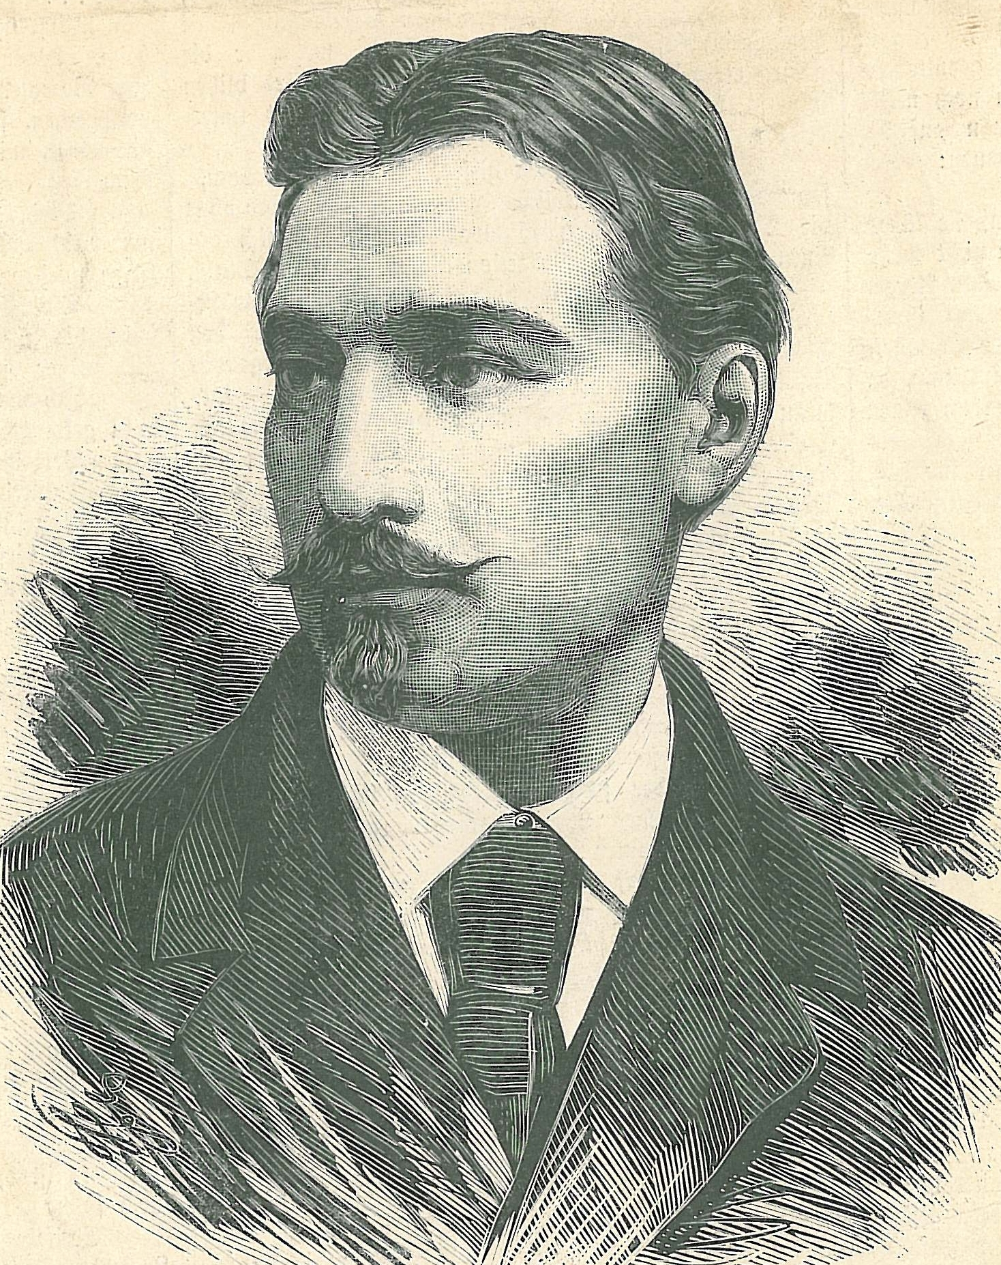
V letošním roce si připomínáme hned několik kulatých výročí spojených s naším nejznámějším cestovatelem, Dr. Emilem Holubem. V Náprstkově muzeu jsme proto připravili celou řadu akcí, kterými chceme veřejnosti přiblížit život tohoto afrického cestovatele. V únoru až dubnu zde proběhla malá výstava o životě tohoto známého cestovatele, na kterou nyní navazuje přednáškový cyklus.
Cyklus přednášek se snaží přiblížit životní příběh cestovatele Holuba. Každá přednáška seznamuje s určitým údobím jeho života. Cyklus zahájila přednáška věnovaná Holubovu dětství a rodině. Návštěvníci se seznámili s prostředím, ve kterém Holub vyrůstal a se zázemím, které mu jeho rodina poskytovala. Navázala na ní přednáška přibližující období Holubových vysokoškolských studií, během nichž se Holub začal vyhraňovat jako vědec a dosáhl svých prvních úspěchů, ale také poznal svou velkou lásku Bertu Novákovou.
Následovat bude dne 17. 5. přednáška o Holubově první cestě do Afriky. Termín přednášky jsme zvolili s ohledem na kulaté výročí. Holub se na svou první cestu vydal o den později, tedy 18. 5. přesně před 140. lety! Další přednáška (24. 5.) přiblíží Holubovu druhou cestu do Afriky, kterou podnikl společně se svou ženou. Její osud, ale i osudy jiných žen, které výrazně zasáhly do života Dr. Emila Holuba, budou tématem následující přednášky (31.5.). Cyklus bude pokračovat líčením Holubova života po návratu z cest (7. 6.) a cyklus završí přednáška (14. 6.) věnovaná Holubově etnografické sbírce v NpM. S Holubovými sbírkami se setkáváme v muzeích po celé Evropě, sbírka v Náprstkově muzeu je druhou největší Holubovou kolekcí.
Cyklus doplňují výtvarné dílny pro naše dětské návštěvníky, kteří se tak přijatelnou formou mohou seznámit s touto zajímavou osobností. První dílna již proběhla a děti si vyrobili cestovní garderóbu Dr. Emila Holuba a jeho ženy Rosy. Další výtvarná dílna pro děti se koná 26. 5., kdy si děti budou moci vyrobit plastický obrázek inspirovaný expozicí Holubovy výstavy. V sobotu 2. 6. se naučí vyrábět účes mašukulumbských bojovníků a tropickou helmu Dr. Holuba.
Kromě toho bude také Holubovi tematicky věnována muzejní noc v Náprstkově muzeu, která proběhne 9. 6., a bude určena především dětem.
PhDr. Martin Šámal

